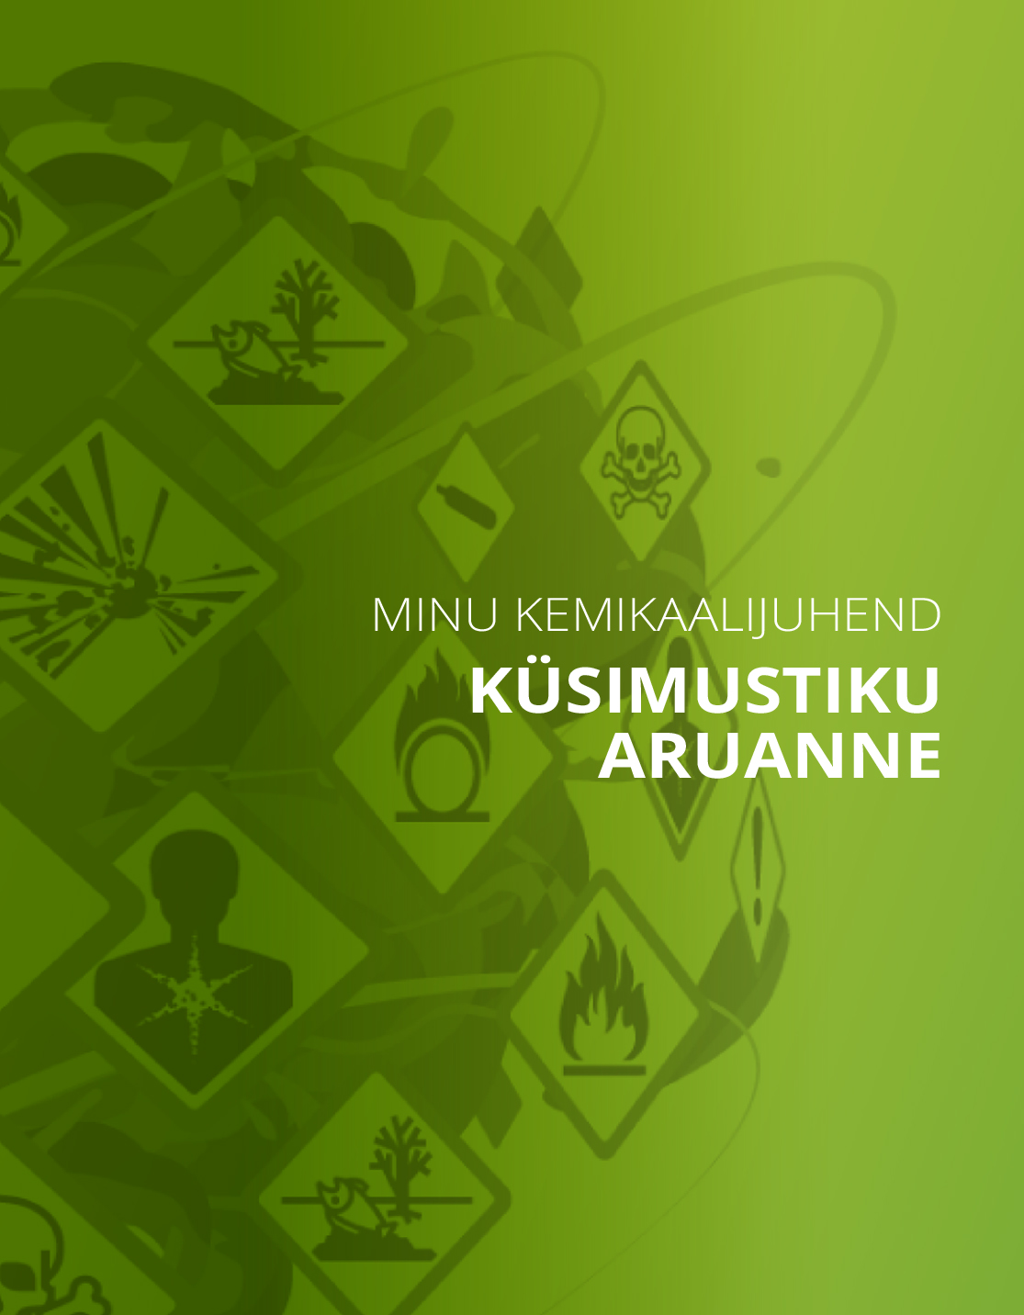
Kontroll-loetelu
I OSA. Ohtlike ainete käitlemine, kasutamine ja nendega kokkupuutumine
Ohupiktogrammid
Teie vastus:
Jah
Ohusümbol(id) – topeltkontrolliküsimus
Teie vastus: | N/A

Tule- või plahvatusohtlikud tooted
Teie vastus:
Jah
Teatavate keemiatoodete ja ohtlike ainete hea tava
Teie vastus:
Sensitising substances
Kas te rakendate asjakohaseid ohutusmeetmeid, et vähendada sensibiliseerivate ainetega töötamise riske?
Jah | Ei

Kas teie töökohas tekivad õhku saastavad ohtlikud ained?
Teie vastus:
Jah
Silmapesu ja avariidušš
Teie vastus:
Jah
Eririskiga töötajad
Teie vastus: | Jah

Kas te teate, milliste keemiliste ainetega ei tohi töötada rasedad ja rinnaga toitvad naised?
Jah | Ei

Eririskiga töötajad
Teie vastus: | Jah

Kas te teate, milliste keemiliste ainetega ei tohi töötada noored töötajad?
Jah | Ei

Eririskiga töötajad
Teie vastus:
People with insufficient knowledge of the main language used in the company and for the company’s protection and prevention instructions
Kas te olete teinud kõik vajaliku, et kaitsta neid, kellel ei ole kõikide kirjalike ja/või suuliste ennetusjuhiste mõistmiseks vajalikku keeleoskust?
Jah | Ei

Teie vastus:
Disabled workers
Kas te olete teinud kõik vajaliku, et kaitsta neid, kellel on vaimne või füüsiline puue?
Jah | Ei

Teatavate tegevuste ja ettevõtete hea tava
Teie vastus:
Hairdressing
Kas te rakendate juuksurite töös ohutuid töövõtteid?
Jah | Ei

Teie vastus:
Electroplating
Kas te rakendate galvaanimise töös ohutuid töövõtteid?
Jah | Ei

Segamine
Teie vastus:
Mix or manufacture chemical products or substances and store them for later use by the company
Kas te olete võtnud kasutusele vajalikud ennetus- ja ohutusabinõud kemikaalide suhtes, mida te segate ja ladustate edaspidiseks kasutamiseks oma ettevõttes?
Jah | Ei

Teie vastus:
Repackage chemical products or substances in new packaging, for example transfer a liquid chemical product from a large barrel to smaller containers
Kas te olete võtnud kasutusele vajalikud ennetus- ja ohutusabinõud, kui te pakendate ümber või turustate keemiatooteid või keemilisi aineid (näiteks villite vedelat kemikaali suuremast tünnist väiksemasse anumasse)?
Jah | Ei

Konkreetsed keemilised ained – asbest
Teie vastus: | N/A

II OSA. Tavad ja menetlused
Tuvastage ja kõrvaldage tarbetud kemikaalid
Teie vastus:
Jah
Ohutuskaardid ja teave riskide kohta
Teie vastus:
No, there are not safety data sheets for all chemicals
Kõikide keemiatoodete jaoks, mida kasutatakse või ladustatakse ja mis on märgistatud ühe või mitme ohupiktogrammiga (mustvalged punases raamis), on saadaval ohutuskaart.
Jah | Ei

Ohutuskaartidel oleva teabe õigsus
Teie vastus:
Yes, I want to check
Kas olete kontrollinud, kas teave ohutuskaartidel ja pakendite märgistusel on õige?
Jah | Ei

Teadmised ja teadlikkus riskidest ja ohututest töövõtetest
Teie vastus:
Yes, everyone knows about the risks and the safety procedures

Teadmised ja teadlikkus riskidest ja ohututest töövõtetest – kas teadmised ja väljakujunenud tavad on piisavalt head?
Teie vastus:
Jah
Kemikaalide register
Teie vastus:
Jah
Kas teil on ohtlike kemikaalide register (loetelu), mis on teie jaoks praktiline?
Jah | Ei

Riskihindamine
Teie vastus:
Jah
Kas riskihindamine on piisavalt hea?
Teie vastus:
Jah

Ostmine
Teie vastus:
Jah
Ostmistavad!
Teie vastus: | N/A

Ladustamine
Teie vastus:
Jah
Nimetamata kasutusalad
Teie vastus:
No, I need advice
Kas olete kontrollinud, et kasutate ohtlikke kemikaale ainult ohutuskaardil märgitud kasutusaladel?
Jah | Ei

III OSA. Kontrollimeetmed riskide vähendamiseks
Ohtlike keemiatoodete väljavahetamine/asendamine
Teie vastus:
Jah
Väljavahetamine/asendamine – tulemus
Teie vastus:
Jah
Tehnilised meetmed ohtlike ainete õhku eraldumise vähendamiseks töökohas
Teie vastus:
Jah
Tehnilised meetmed, et vähendada ohtlike ainete heidet kolleegide töökohtadesse
Teie vastus:
Jah

Isikukaitsevahendid
Teie vastus:
Jah
Personal Protective Equipment
Teie vastus:
Yes, I want to check the use of protective gloves
Kas olete kontrollinud, et kasutate asjakohaseid kaitsekindaid ja teete seda õigesti?
Jah | Ei

Teie vastus:
Yes, I want to check the use of respiratory protection
Kas olete kontrollinud, et kasutate asjakohaseid hingamisteede kaitsevahendeid ja teete seda õigesti?
Jah | Ei

Teie vastus:
Yes, I want to check the use of safety goggles/visor
Kas olete kontrollinud, et kasutate asjakohaseid kaitseprille ja visiire ning teete seda õigesti?
Jah | Ei

Märgid ja märgistus – alati saadaval
Teie vastus:
Jah
Ohutusmeede: hädaolukorra silmapesukraan ja/või avariidušš
Teie vastus:
Jah

Ohutusmeede: hädaolukorra silmapesukraan ja/või avariidušš – kvaliteedikontroll
Teie vastus:
Jah
Keemiatoodete või tekkinud õhusaasteainetega seotud tööõnnetused ja vigastused.
Teie vastus:
Jah
Keemiatoodete või tekkinud õhusaasteainetega seotud tööõnnetustest ja vigastustest teatamine
Teie vastus:
Jah
Keemiatoodete või tekkinud õhusaasteainetega seotud tööõnnetuste ja vigastuste järelmeetmed
Teie vastus:
Jah

